ΣΥΛΛΟΓΟΣ Εκπαιδευτικών Π.Ε. ΑΝ. Αττικής «Ο ΣΩΚΡΑΤΗΣ» | Αχαρνές: 15 /11 /2025
Kάχι Καχιασβίλι 6 Ολυμπιακο χωριό Αχαρνές Πληροφορίες : Παπαγιαννόπουλος Αποστόλης Τηλέφωνο : 6978896216 http://syllogos-socratis.gr/ mail: sokratis.syllogos@gmail.com Face book: Σύλλογος Εκπαιδευτικών ΠΕ <<Ο Σωκράτης>> YouTube: ΣΥΛΛΟΓΟΣ ΣΩΚΡΑΤΗΣ | Προς: Εκπαιδευτικούς, ΔΟΕ, ΜΜΕ
«52 χρόνια από τον ξεσηκωμό του Πολυτεχνείου το 1973 εκπαιδευτικοί, μαθητές, εργαζόμενοι ανταμώνουμε ξανά στους δρόμους του αγώνα!»
52 χρόνια από το Πολυτεχνείο, το μήνυμα του παλλαϊκού ξεσηκωμού δεν έχει χάσει τίποτα από τη λάμψη και την ικμάδα του: Όταν ο αποφασισμένος λαός βγει στο προσκήνιο, δεν υπάρχει δύναμη που να μπορεί να τον σταματήσει. Σε μια από τις πιο μαύρες και δύσκολες περιόδους της νεότερης Ιστορίας μας, η αλήθεια αυτή συνέτριψε κάθε τάση συμβιβασμού και μοιρολατρίας που καλλιεργούσε για χρόνια η Χούντα και οι πολιτικοί και κοινωνικοί της σύμμαχοι.
Εμείς οι εκπαιδευτικοί γνωρίζουμε καλά αυτή τη μεγάλη αλήθεια. Για αυτό και είναι χρέος μας να βάλουμε στις καρδιές των μαθητών μας όχι μόνο την ιστορική γνώση για τα γεγονότα της περιόδου αλλά και την μελλοντική προοπτική που δίνουν οι ηρωικοί παλλαϊκοί αγώνες, όπως του Πολυτεχνείου και της αντιχουντικής δράσης.
Εμπνεόμαστε από τον παλλαϊκό ξεσηκωμό του Πολυτεχνείου και τα διδάγματά του. Παίρνουμε δύναμη από τους αγώνες του λαού μας και μεταφέρουμε το βασικό σύνθημα για «Ψωμί, Παιδεία, Ελευθερία» στις σημερινές συνθήκες. Μπολιάζουμε τον νου και την καρδιά των μαθητών μας με αγωνιστικό φρόνημα για μια καλύτερη ζωή, με πάθος για τη ολόπλευρη γνώση που μπορεί να γίνει όπλο αλλαγής της κοινωνίας προς όφελος των πολλών, με αποφασιστικότητα για σπάσιμο των δεσμών που δεν επιτρέπουν στην πλειοψηφία των μαθητών μας να ικανοποιήσουν τις σύγχρονες μορφωτικές ανάγκες τους σε ένα σχολείο που θα καλλιεργεί όλες τις πτυχές της μοναδικής προσωπικότητας κάθε μαθητή, κάθε ανθρώπου.
Οι αγώνες μας μπορούν και πρέπει να ενωθούν με το μεγάλο ποτάμι διεκδίκησης των εργαζομένων, της νεολαίας, των φοιτητών, των μικροεπαγγελματιών, των φτωχομεσαίων αγροτών. Οι δύο μαζικές απεργίες που πραγματοποιήθηκαν τον Οκτώβριο ενάντια στην εργασιακή ευελιξία και το 13ωρο, για 7ωρο-5ήμερο-35ωρο και αυξήσεις στους μισθούς, όπως και οι μαθητικές και φοιτητικές κινητοποιήσεις του προηγούμενου διαστήματος στέλνουν μήνυμα κλιμάκωσης του αγώνα για τα σύγχρονα δικαιώματά μας! Οι μεγάλες διαδηλώσεις στην Ελλάδα και σε όλο τον κόσμο αλληλεγγύης στον Παλαιστινιακό λαό που καταγγέλλουν την πολεμική εμπλοκή, το μπλόκο των λιμενεργατών στην Ελλάδα και στην Ιταλία στο φόρτωμα όπλων με προορισμό το Ισραήλ και άλλα, δείχνουν τη δύναμη του λαϊκού παράγοντα με την οργανωμένη πάλη του να βάλει εμπόδια στην εμπλοκή της Ελλάδας στον ιμπεριαλιστικό πόλεμο.
Οι απαιτήσεις μας είναι κοινές: ζωή με δικαιώματα, να μπορούμε να ζούμε από το μισθό μας, σύγχρονα ασφαλή κτήρια με υποδομές του 21^{ου} αιώνα, υγεία και παιδεία σύγχρονη, αποκλειστικά δημόσια και δωρεάν,
Απλώνουμε το χέρι σε όλους τους λαούς που αντιστέκονται στην ιμπεριαλιστική βαρβαρότητα. Τώρα που οι ιμπεριαλιστές ακονίζουν τα μαχαίρια τους πιο έντονα από ποτέ και ετοιμάζουν το νέο μακελειό, τα πρώτα επεισόδια του οποίου διαδραματίζονται στην Ουκρανία και τη μαρτυρική Παλαιστίνη, τα συνθήματα στις πύλες του Πολυτεχνείου «έξω αι ΗΠΑ – έξω το ΝΑΤΟ» πρέπει να γραφτούν ανεξίτηλα στην καρδιά του λαού. Δε θα επιτρέψουμε να χυθεί ούτε σταγόνα από το αίμα των μαθητών μας για τα άθλια συμφέροντα των μεγάλων πολυεθνικών ομίλων. Τώρα είναι η ώρα να πυκνώσουν οι γραμμές του λαϊκού κινήματος. Ειδικά σήμερα που με την άφιξη της νέας πρέσβειρας των ΗΠΑ κυβέρνηση, ευρωΝΑΤΟϊκά κόμματα και τα ΜΜΕ έχουν εξαπολύσει έναν επικοινωνιακό ορυμαγδό να παρουσιάσουν τα γεράκια του πολέμου ως περιστέρια, η συμμετοχή στις τριήμερες εκδηλώσεις εορτασμού του Πολυτεχνείου είναι ανάγκη να γίνει πιο μαζική.
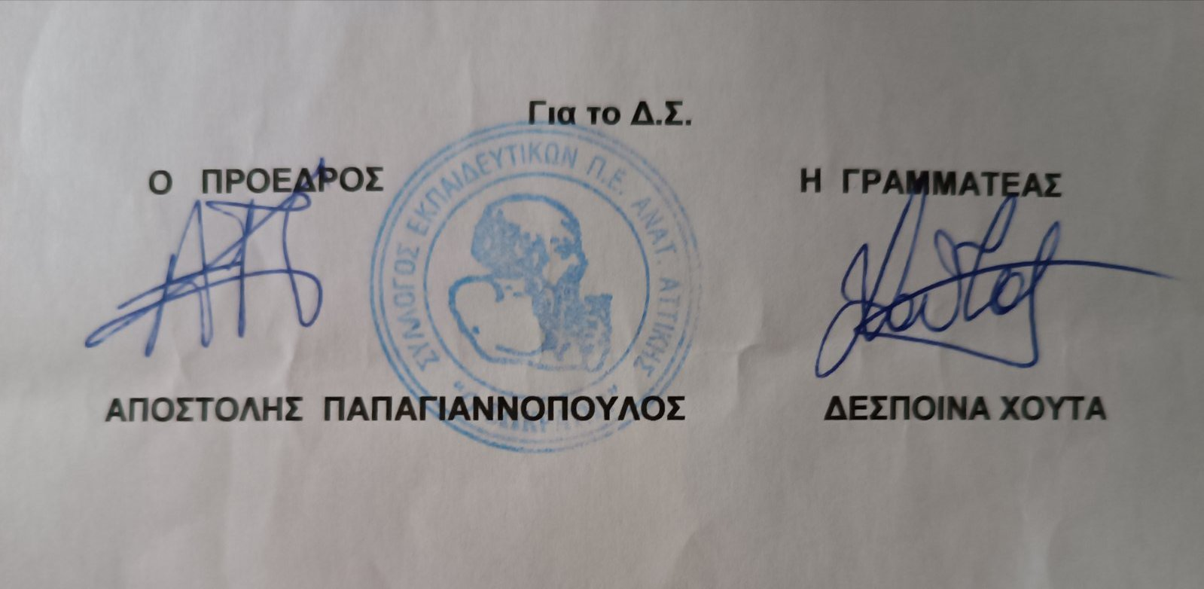
Συμμετέχουμε μαζικά στη μεγάλη αντιιμπεριαλιστή πορεία στην Αθήνα προς την αμερικανική Πρεσβεία.

